1. **UVOD**

**Film** je umetnost [gibanja](http://sl.wikipedia.org/wiki/Gibanje). Tako film predstavlja eno od najbolj razširjenih oblik [zabave](http://sl.wikipedia.org/wiki/Zabava). Filmska umetnost je ena najmlajših umetnosti. Združuje [besedno](http://sl.wikipedia.org/wiki/Besedna_umetnost), likovno, [glasbeno](http://sl.wikipedia.org/wiki/Glasba), [plesno](http://sl.wikipedia.org/wiki/Ples) in [gledališko](http://sl.wikipedia.org/wiki/Gledali%C5%A1%C4%8De) [umetnost](http://sl.wikipedia.org/wiki/Umetnost). Prva na tleh stoječa škatli podobna naprava za gledanje filma je bila nekakšno zasebno predvajanje, saj se je film gledalo skozi luknjo v škatli. Ta naprava je postala priljubljena predvsem na karnevalih. Nato so to napravo naredili za več ljudi. Kasneje so naredili tudi nekakšen prvi [kino](http://sl.wikipedia.org/wiki/Kino), ko so po pet teh naprav postavili v dve vrsti. Skozi leta so se razvile še mnoge druge naprave za predvajanje filma.

Film se je razvijal in se razvija še danes tako na umetnostnem področju kot tudi na tehnološkem (boljše kamere, filmski trak, tonske naprave,…).

**Filmska glasba** je [zvočna](http://sl.wikipedia.org/wiki/Zvok) podlaga za [film](http://sl.wikipedia.org/wiki/Film). Filmska glasba daje dogajanju na filmskem platnu ritem, občutek za prostor, povečuje dramatičnost in vpliva na čustva poslušalca ter tako dopolnjuje preostale elemente filma.

**2. NEMI FILMI**

Film je začel nastajati, ko je [**Thomas Alva Edison**](http://sl.wikipedia.org/wiki/Thomas_Alva_Edison) prvi združil več posameznih fotografij na perforiranem filmskem traku. Tako je prvi pravi film Edison svetu predstavil v kinu podobnem prostoru [28. decembra](http://sl.wikipedia.org/wiki/28._december) leta [1895](http://sl.wikipedia.org/wiki/1895) v [Parizu](http://sl.wikipedia.org/wiki/Pariz).

Prvo filmsko glasbo so igrali pred dvorano, da bi mimoidoče privabili k ogledu predstave. Glasba je bila torej uporabljena kot element atrakcije in zapeljevanja.

**Nemi filmi** seveda niso vsebovali zvočnega zapisa, zato so predvajanja filmov začeli spremljati z živo spremljavo. Glasbo so najprej uporabljali le kot sredstvo, s katerim so prikrili ropotanje projektorjev in pregnali vse tesnobne občutke ob smrtonosni tišini v kinodvorani. Kar kmalu so pa ugotovili, da je glasba dobra tudi za ustvarjanje posebnega vzdušja ob gledanju filmov. Tako so začeli glasbo prilagajali vsebini filma in podkrepili doživljanje prizorov. Najprej so imeli samo improvizirano spremljavo [klavirja](http://sl.wikipedia.org/wiki/Klavir) ali [orgel](http://sl.wikipedia.org/wiki/Orgle). Manjša mesta so tako imele pianista, večja mesta pa nato kar cel [orkester](http://sl.wikipedia.org/wiki/Orkester).

Obdobje nemih filmov in filmov s glasbeno spremljavo je trajalo 32 let in v tistem času so se začela razvijati kina in prve filmske hiše. Ker nemi filmi niso imeli dialogov ter ostalih govorov, so filmarji naslove filmov priredili tako, da je občinstvo razumelo vsebino filma. [Igralci](http://sl.wikipedia.org/wiki/Filmski_igralec) so imeli v nemih filmih največjo vlogo in so morali znati zelo dobro izražati svoja čustva in mišljenja preko obrazne mimike in govorice telesa, saj so morali gledalcem ponazoriti dogajanje v filmu. Eden bolj znanih igralcev pa je zagotovo [**Charlie Chaplin**](http://sl.wikipedia.org/wiki/Charlie_Chaplin). Leta 1913, pri triindvajsetih letih je podpisal prvo pogodbo za film in se še isti mesec odpravil v Hollywood. Njegov prvi film je bil Making a living, ki je izšel leta 1914. V tistem letu je naredil 35 filmov in skozi naslednja leta postal zelo zaželen igralec. Prvi daljši film je bil Otrok (The Kid). Najbolj znan je po vlogi smešnega brkatega potepuha. V svojem življenju je dobil tudi oskarja. Umrl je leta 1977, v spanju.

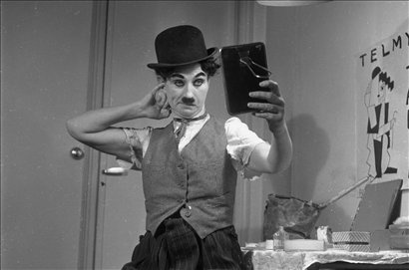

Slika 1: [Charlie Chaplin](http://sl.wikipedia.org/wiki/Charlie_Chaplin)

**3. ZVOČNI FILMI**

Prvi **zvočni film** je prišel v javnost leta 1923 v New Yorku. Ta film je bil še zelo kratek in trajalo je še naslednja 4 leta, da so naredili prvi dolg film z glasbo in zvokom nasploh. **Leta 1927 so predstavili prvi daljši zvočni film z naslovom Pevec jazza(The jazz singer). Glavno vlogo je igral takrat zelo priljubljeni pevec Al Jonson, za katerega pa je bila to prva filmska vloga.** V filmu je dobil priložnost zapeti šest svojih skladb.

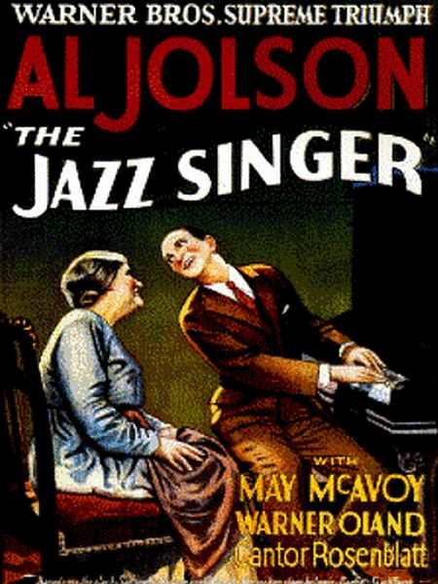

Slika 2. Pevec jazza

Zvočni film je kmalu popolnoma izrinil nemega, to pa je pomenilo za številne zvezde tudi konec kariere. Strokovnjaki ocenjujejo, da se je skozi leta izgubilo in uničilo na tisoče nemih filmov. V prvi polovici [20. stoletja](http://sl.wikipedia.org/wiki/Dvajseto_stoletje) so filme snemali na zelo hitro vnetljivem snemalnem traku, tako da se jih je na ta način uničilo kar nekaj, veliko pa so jih uničili tudi načrtno, saj se niso zavedali njihovega pomena in vrednosti.

Ob iznajdbi zvočnega filma se je začel bolj razvijati tudi kino, saj so ljudje nad filmi postali zelo navdušeni.

Kmalu po iznajdbi zvočnega filma so se v filmski umetnosti pojavile različne filmske zvrsti, ki so se zelo razlikovale od igranega filma. Tako se pojavijo dokumentarni, risani in lutkovni film.

Čas [**Disneyjeve renesanse**](http://www.rtvslo.si/modload.php?&c_mod=forum&op=viewtopic&topic_id=39162&forum=143) je poseben za zgodovino risanih filmov. Ne le zaradi velike gledanosti teh risanih filmov v letih 1989-1999, temveč tudi zaradi izjemno spevne glasbe, ki je bila nemalokrat nagrajena. Skladatelj [**Alan Menken**](http://www.youtube.com/watch?v=d8t6I7TdzUc), za mnoge oče Disneyjeve renesanse, je dobitnik 8 oskarjev.

**3.1 Slavni skladatelji**

Seveda zvočnih filmov sploh ne bi bilo, če ne bi bilo skladateljev. Že pri prvih filmih so imeli skladatelji vlogo pisanja glasbe, ki bi kar čim bolje sodila k glasbi.

Slavni skladatelji:

* **Benjamin Britten**

Britten je največji angleški skladatelj [20. stoletja](http://sl.wikipedia.org/wiki/20._stoletje) in ena od velikih osebnosti svetovne [glasbe](http://sl.wikipedia.org/wiki/Glasba). Bil je izjemno uspešen [operni](http://sl.wikipedia.org/wiki/Opera) skladatelj. Napisal je okoli 800 skladb.

* **George Gershwin**

Gershwin je komponiral tako za [Broadway](http://sl.wikipedia.org/w/index.php?title=Broadway&action=edit&redlink=1) kot za klasične [koncertne dvorane](http://sl.wikipedia.org/w/index.php?title=Koncertna_dvorana&action=edit&redlink=1). Uspešno je pisal tudi [popevke](http://sl.wikipedia.org/w/index.php?title=Popevka&action=edit&redlink=1). Veliko njegovih skladb je bilo uporabljenih v [televizijskih](http://sl.wikipedia.org/wiki/Televizija) oddajah in številnih [filmih](http://sl.wikipedia.org/wiki/Film), številne so postale osnove in smernice v razvoju [jazza](http://sl.wikipedia.org/wiki/Jazz).

* **Aaron Copland**

**The Heiress** (Dedinja) je [ameriški](http://sl.wikipedia.org/wiki/Amerika) [film](http://sl.wikipedia.org/wiki/Film) iz leta [1949](http://sl.wikipedia.org/wiki/1949). Po knjigi je leta [1947](http://sl.wikipedia.org/wiki/1947) najprej nastala gledališka predstava, šele dve leti pozneje pa je bil posnet tudi film. Film je prejel 4 [oskarje](http://sl.wikipedia.org/wiki/Oskar_%28filmska_nagrada%29), vključno z oskarjem za glavno žensko vlogo (Olivia de Havilland) in oskarjem za filmsko glasbo (Aaron Copland).

* **John Williams**

John Towner Williams, je ameriški skladatelj, pianist in dirigent. V svoji 60 let trajajoči karieri, je naredil veliko del, ki se jih bomo vedno spomnili. Napisal je glasbo za filme Vojna zvezd (Star Wars), Superman, Rojen 4. Julija (Born on the fourth of July), filme Harry Potter, filme Indiana Jones, Jurski park (Jurassic park) in mnogo drugih.

* **Alfred Newman**

Že pokojni Alfred Newman je bil tudi eden izmed najboljših skladateljev filmske glasbe. Med njegove najbolj slavne filme sodijo Živiš samo enkrat (You only live once), Viharni vrh (Wuthering heights), Grbavec iz Notre Dame, Kako se poročiti z milijonarjem (How to marry a millionare), Dnevnik Anne Frank (The diary of Anne Frank), Camelot (Camelot), itd.

* **Howard Shore**

Howard Shore je dandanes eden izmed najbolj spoštovanih, nagrajenih in aktivnih skladateljev filmske glasbe. Sklada že od leta 1981 in njegova glasba spremlja zelo popularne filme. To so npr. Ko jagenjčki obmolknejo (The silence of the lambs), trilogija Gospodar prstanov (Lord of the rings), Soba za paniko (Panic room), Letalec (The aviator), itd. Velikokrat je bil tudi nagrajen.

**4. GLASBENI FILMI**

Pojavi se tudi **glasbeni film**, kjer predstavlja glasba pomembnejši del filmskega dogajanja. To dokazuje na primer film Amadeus o W. A. Mozartu režiserja Miloša Formana, Učiteljica klavirja [Michaela Hanekeja](http://sl.wikipedia.org/wiki/Michael_Haneke), In ladja gre [Federica Fellinija](http://sl.wikipedia.org/w/index.php?title=Federico_Fellinni&action=edit&redlink=1) ter Jesenska sonata [Ingmarja Bergmana](http://sl.wikipedia.org/wiki/Ingmar_Bergman). Vse najbolj znane [opere](http://sl.wikipedia.org/wiki/Opera) so bile posnete tudi v filmski obliki.

**Filmska glasba** se je razvila v posebno [**glasbeno zvrst**](http://sl.wikipedia.org/w/index.php?title=Glasbena_zvrst&action=edit&redlink=1). Filmske partiture so samostojna [glasbena dela](http://sl.wikipedia.org/wiki/Glasbena_kompozicija). S filmskimi izdelki so svojo kariero dopolnjevali prvorazredni [pop](http://sl.wikipedia.org/wiki/Pop) zvezdniki od [Elvisa Presleya](http://sl.wikipedia.org/wiki/Elvis_Presley) do [Beatlov](http://sl.wikipedia.org/wiki/The_Beatles), [Pink Floydov](http://sl.wikipedia.org/wiki/Pink_Floyd) in [Madonne](http://sl.wikipedia.org/wiki/Madonna).

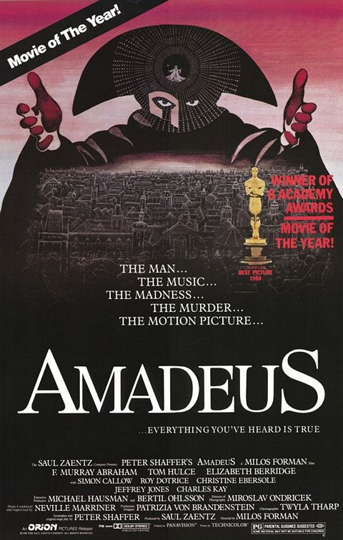

Slika 3: Amadeus

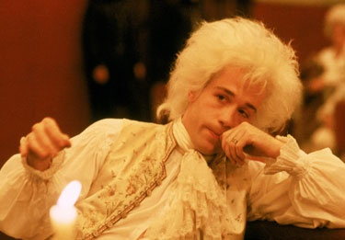

Slika 4: Scena iz filma Amadeus

**5. MUZIKAL**

Seveda pa ne moremo spustiti muzikalov. **Muzikal** je vrsta predstave oz. filma, pri kateri je glasba eden izmed vodilnih stvari. Muzikal ([angleško](http://sl.wikipedia.org/wiki/Angle%C5%A1%C4%8Dina) musical) je [glasbeno](http://sl.wikipedia.org/wiki/Glasbeno_delo)-[scensko](http://sl.wikipedia.org/w/index.php?title=Scensko_delo&action=edit&redlink=1) delo, ki se je razvilo iz [operete](http://sl.wikipedia.org/wiki/Opereta). Za razliko od nje ima lahkotnejšo vsebino, več govorjenih [dialogov](http://sl.wikipedia.org/w/index.php?title=Dialog&action=edit&redlink=1), več [plesa](http://sl.wikipedia.org/wiki/Ples) in [pevskih](http://sl.wikipedia.org/w/index.php?title=Petje&action=edit&redlink=1) točk, ki temeljijo na [popularni](http://sl.wikipedia.org/wiki/Popularna_glasba) ali [jazzovski](http://sl.wikipedia.org/wiki/Jazz) glasbi. Najprej smo poznali le muzikale na odru, kasneje pa so se ti ''prerodili'' v zelo uspešne filmske muzikale.

Eden izmed najbolj slavnih filmov še danes je **Moje pesmi, moje sanje** (The sound of music). Po tem, so izdali še muzikal **Oliver**, ki sledi zgodbi Oliverja Twista. Tako so se muzikali začeli razvijati s polno paro in v zadnjih letih se je pojavil pravi ''boom'' takih filmov.

**6. GLASBA IN FILM V SLOVENIJI**

V Sloveniji je prvi celovečerni film **Na svoji zemlji** leta 1948 zrežiral France Štiglič, glasbo zanj pa je napisal **Marjan Kozina.**

**Marjan Kozina** nedvomno sodi med plodovitejše slovenske glasbene ustvarjalce. Podpisal se je pod filme »**Na svoji zemlji**« (1949), »**Dolina miru**« (1956), morda najbolj znan pa je kot avtor glasbe za slovenski mladinski film »**Kekec**« (1951).

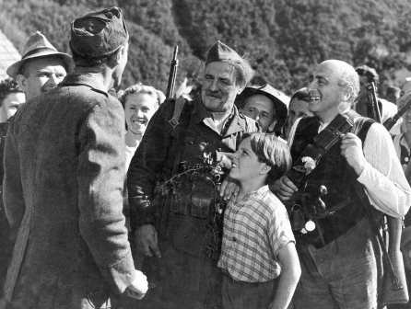

Slika 5: Prizor iz filma Na svoji zemlji

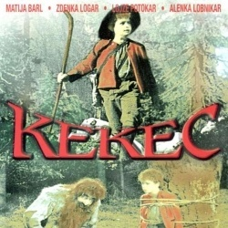

Slika 6: Kekec

**Poletje v školjki** je slovenski mladinski [film](http://sl.wikipedia.org/wiki/Film) iz leta [1985](http://sl.wikipedia.org/wiki/1985). Film je režiral [Tugo Štiglic](http://sl.wikipedia.org/wiki/Tugo_%C5%A0tiglic), glasbo za celoten film vključno z znano pesmijo »**Prisluhni školjki**« je napisal [**Jani Golob**](http://sl.wikipedia.org/wiki/Jani_Golob), izvajala pa jo je skupina [**Black and White**](http://sl.wikipedia.org/wiki/Black_%26_White_%28glasbena_skupina%29)s pomočjo [**Mihe Kralja**](http://sl.wikipedia.org/w/index.php?title=Miha_Kralj&action=edit&redlink=1)**.**

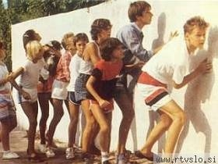

Slika 7: Poletje v školjki

**Cvetje v jeseni** je skladba [**Urbana Kodra**](http://sl.wikipedia.org/wiki/Urban_Koder), ki je tudi v celoti avtor te skladbe. Izšla je leta [1973](http://sl.wikipedia.org/wiki/1973), napisana pa je bila posebej za film '[Cvetje v jeseni](http://sl.wikipedia.org/w/index.php?title=Cvetje_v_jeseni_%28film%29&action=edit&redlink=1)'. Izvajalec skladbe pa je znani slovenski citrar [Miha Dovžan](http://sl.wikipedia.org/w/index.php?title=Miha_Dov%C5%BEan&action=edit&redlink=1).

Za zgodovino slovenske filmske umetnosti je pomemben še film **Vesna**, za katerega glasbo je prispeval **Bojan Adamič** (Jara gospoda, [Trenutki odločitve](http://sl.wikipedia.org/w/index.php?title=Trenutki_odlo%C4%8Ditve&action=edit&redlink=1), Ples v dežju, Lažnivka).

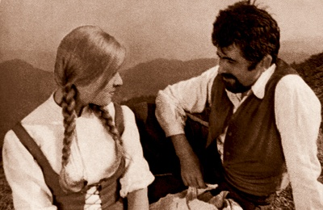

Slika 8: Cvetje v jeseni

**7. FILMI DANES**

Film se je vse do danes razvijal in se še razvija. Po [2. svetovni vojni](http://sl.wikipedia.org/wiki/Druga_svetovna_vojna) se je razcvetel tudi tam, kjer prej ni bil toliko uveljavljen.

Danes film poznamo kot zvrst [umetnosti](http://sl.wikipedia.org/wiki/Umetnost) ali pa kot način [zabave](http://sl.wikipedia.org/wiki/Zabava) gledalcev. V [Hollywoodu](http://sl.wikipedia.org/wiki/Hollywood) tako kot v preteklosti še zmeraj v večini ustvarjajo filme, ki so všeč večini ljudi. Vendar obstajajo tudi tako imenovani [art filmi](http://sl.wikipedia.org/w/index.php?title=Art_film&action=edit&redlink=1), ki jih ustvarjalci izdelujejo zaradi umetniške vrednosti. Po tem se film v teh letih ni kaj dosti spremenil. Bolj se je spremenil na področju [tehnologije](http://sl.wikipedia.org/wiki/Tehnologija) in pri izvedbi igre igralcev.

**8. POVZETEK**

Film združuje [besedno](http://sl.wikipedia.org/wiki/Besedna_umetnost), likovno, _____________, [plesno](http://sl.wikipedia.org/wiki/Ples) in [gledališko](http://sl.wikipedia.org/wiki/Gledali%C5%A1%C4%8De) [umetnost](http://sl.wikipedia.org/wiki/Umetnost).

Filmska _________ je [zvočna](http://sl.wikipedia.org/wiki/Zvok) podlaga za [film](http://sl.wikipedia.org/wiki/Film). Filmska glasba daje dogajanju na filmskem platnu ritem, občutek za__________, povečuje dramatičnost in vpliva na čustva poslušalca ter tako dopolnjuje preostale elemente filma.

______ ________seveda niso vsebovali zvočnega zapisa, zato so predvajanja filmov začeli spremljati z ______ spremljavo. Manjša mesta so tako imele pianista, večja mesta pa kar cel [orkester](http://sl.wikipedia.org/wiki/Orkester).

**Leta 1927 so predstavili prvi daljši _________ film z naslovom *_________ ______*(The jazz singer).**

Pojavi se tudi ___________ film, kjer predstavlja glasba pomembnejši del filmskega dogajanja.

_________ je vrsta predstave oz. filma, pri kateri je glasba eden izmed vodilnih stvari. Eden izmed najbolj slavnih je še danes *_____________________* (The sound of music).

V Sloveniji je prvi celovečerni film *Na svoji zemlji* leta 1948 zrežiral France Štiglič, glasbo zanj pa je napisal_________ ________. Za zgodovino slovenske filmske umetnosti so pomembni še filmi *Kekec* (glasba Marjan Kozina), *Vesna* (Bojan Adamič), *______________*(Urban Koder), *Poletje v školjki* (Jani Golob) in drugi.

**9. UPORABLJENA LITERATURA**

*Pesek, Albinca. Glasba nekoč in danes. Ljubljana: Rokus Klett, 2008*

*RTVslovenija.* Hitchcock:[http://www.rtvslovenija.si/kultura/film/hitchcock](http://www.rtvslovenija.si/kultura/film/hitchcock-se-najzgodnejsi-filmi-so-mojstrovine/229310) *[April 28, 2011]*

*RTVslovenija*. Zvočni film: [http://www.rtvslo.si/zabava/ dan-ko-je-nastal-prvi-zvocni-film](http://www.rtvslo.si/zabava/na-danasnji-dan/dan-ko-je-nastal-prvi-zvocni-film/240864) *[April 28, 2011]*

*Squidoo.* Kekec: <http://www.squidoo.com/kekec> *[April 28, 2011]*

*Velika ilustrirana enciklopedija. Ljubljana: Mladinska knjiga, 1999.*

*Wikipedia.* Film: <http://sl.wikipedia.org/wiki/Film> *[April 28, 2011]*

*Wikipedia.* Kekec: <http://sl.wikipedia.org/wiki/Kekec> *[April 28, 2011]*

*Wikipedia.* Poletje v školjki*:* <http://sl.wikipedia.org/wiki/Poletje_v_školjki> *[April 28, 2011]*